**SP Medical Group**

Documentação

Sumário

1. Resumo 3

2. Descrição do projeto 3

Sistema Web 3

Sistema Mobile 4

3. Modelagem de Dados 5

Modelo Conceitual 5

Modelo Lógico 6

Modelo Físico 6

Cronograma 7

# Resumo

Este documento possui todas as informações referente ao projeto do cliente SP Medical Group, em que o objetivo é criar um sistema de gerenciamento administrativo. Nesse documento exibe também sobre o que é modelagem de dados e suas etapas (conceitual, lógico e físico) juntamente com os modelos produzidos especificamente para esse projeto. Abaixo terá mais detalhes para melhor entendimento e apreciação do projeto.

# Descrição do projeto

O projeto consiste em desenvolver um sistema web/mobile integrado onde seja possível realizar a gestão da clínica de forma automatizada e ter acesso fácil aos dados cobre as informações de seus pacientes. O cliente levantou requisitos, definindo também sobre os perfis de usuário e as funcionalidades sobre o sistema tanto para o sistema web quanto para o mobile.

Abaixo segue os requisitos/definições:

## Sistema Web

Perfis de usuário:

1. **Administrador**: Para o colaborador da área administrativa da clínica;
2. **Médico**: Colaboradores que atuam na área da saúde;
3. **Paciente**: Clientes da clínica;

Funcionalidades:

1. O **administrador** poderá cadastrar qualquer tipo de usuário (administrador, paciente ou médico);
2. O **administrador** poderá agendar uma consulta, onde será informado o paciente, data do agendamento e qual médico irá atender a consulta (o médico possuirá sua determinada especialidade);
3. O **administrador** poderá cancelar o agendamento;
4. O **administrador** deverá informar os dados da clínica (como endereço, horário de funcionamento, CNPJ, nome fantasia e razão social);
5. O **médico** poderá ver os agendamentos (consultas) associados a ele;
6. O **médico** poderá incluir a descrição da consulta que estará vinculada ao paciente (prontuário);
7. O **paciente** poderá visualizar suas próprias consultas;

## Sistema Mobile

Perfis de usuário:

1. **Médico**: Colaboradores que atuam na área da saúde;
2. **Paciente**: Clientes da clínica;

Funcionalidades:

1. O **paciente** poderá visualizar suas próprias consultas;
2. O **médico** poderá ver as consultas (os agendamentos) associados a ele;

# Modelagem de Dados

A modelagem de dados é essencial para projetar o desenvolvimento do banco de dados de forma consistente, não redundante e perfeitamente aplicável em qualquer SGBD. Nessa etapa são criados os modelos de dados, que demonstram como serão construídas as estruturas de dados, como os dados estarão organizados e quais os relacionamentos que estarão estabelecidos entre eles.

Existem três tipos de modelos de dados:

* Modelo conceitual;
* Modelo lógico;
* Modelo físico.

## Modelo Conceitual

O modelo conceitual é a primeira fase da modelagem de dados. Essa fase é tem o foco discutir os aspectos de negócio e não da tecnologia que será utilizada, por esse motivo o cliente deve ser envolvido para ser possível entender claramente as regras de negócio e determinar os requisitos de informação, assim então, capturando todas as informações e representando-as por meio de uma visão simplificada dos dados e seus relacionamentos (Diagrama de entidade e relacionamento).

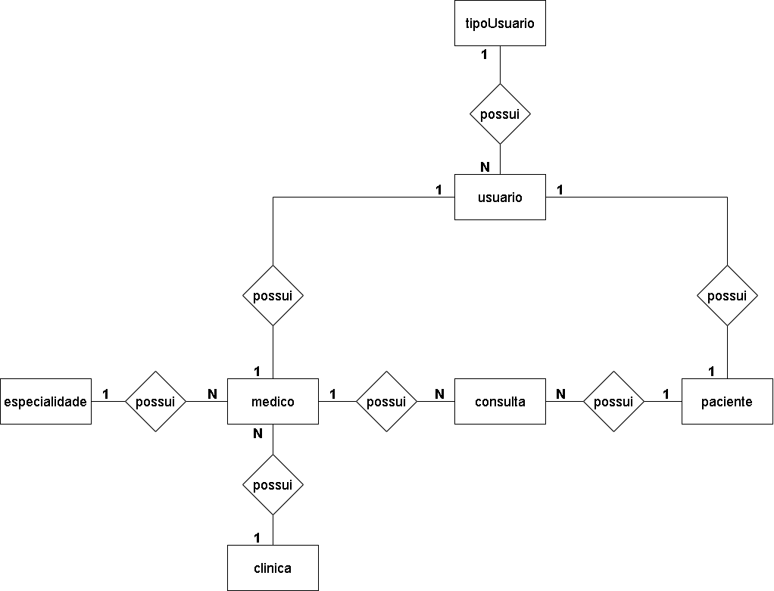

## Modelo Lógico

O modelo lógico é a segunda fase da modelagem de dados, sendo desenvolvida para a parte técnica do projeto. Após ter realizado o modelo conceitual deve-se mapeá-lo, definindo para qual tipo de banco de dados que será implementado, as nomenclaturas das entidades, atributos, chaves primárias e estrangeiras e a ligação entre as tabelas.

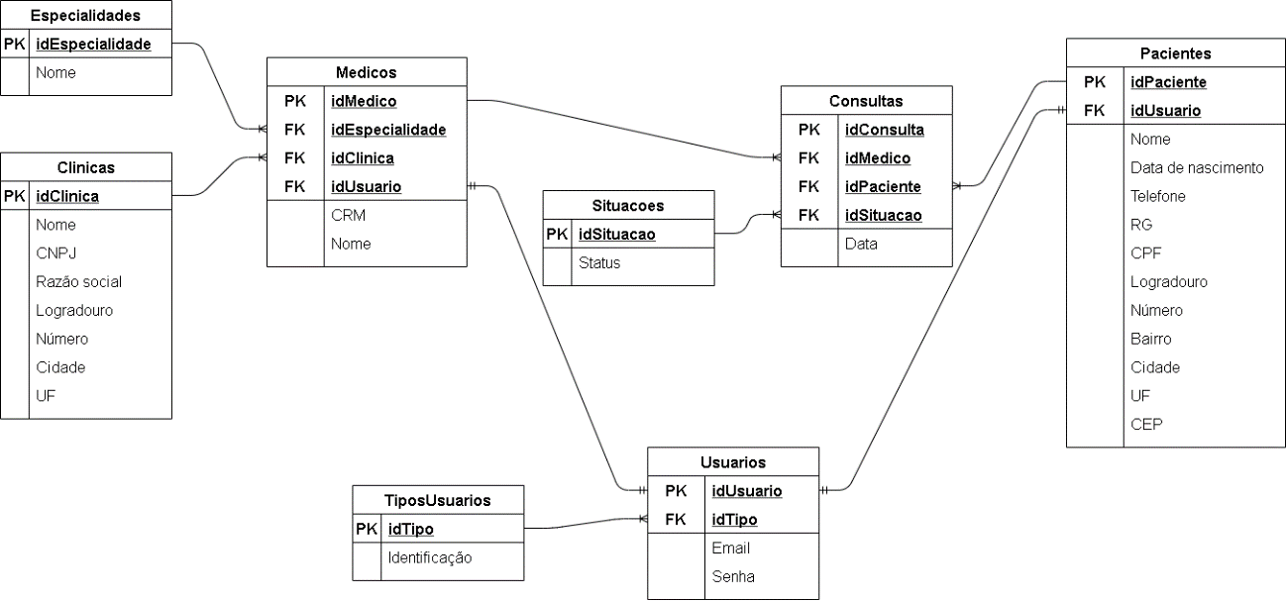

## Modelo Físico

O modelo físico é a terceira e última fase da modelagem de dados, sendo também desenvolvida para a parte técnica do projeto e já dependendo da escolha do software que será utilizado para criação do banco de dados. Nessa fase é projetado de maneira visual o esquema interno de um banco de dados, descrevendo as tabelas de dados, as colunas das tabelas e o relacionamento entre as tabelas, de acordo com as informações fornecidas no modelo lógico.

Pode ser utilizado o Excel para projetar esse modelo.

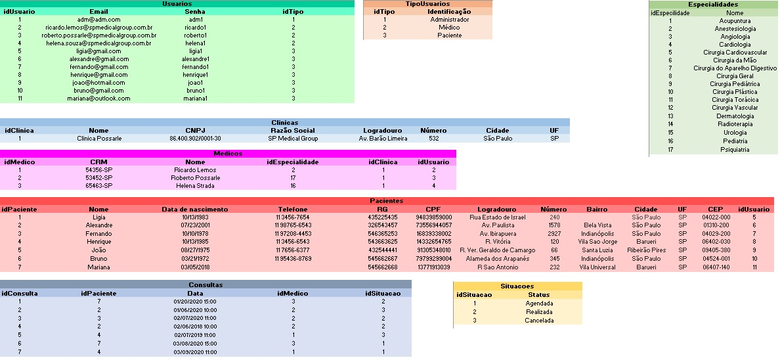

## Cronograma

|  |  |  |  |
| --- | --- | --- | --- |
|  | **Dia 1** | **Dia 2** | **Dia 3** |
| **Modelo Conceitual** | X |  |  |
| **Modelo Lógico** |  | X |  |
| **Modelo Físico** |  | X |  |
| **Script DDL** |  | X | X |
| **Script DML** |  | X | X |
| **Script DQL** |  | X | X |
| **Documentação** |  |  | X |